Mary Poppinsová

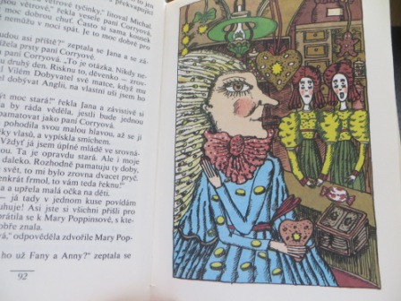

čtenářská výzva - květen

Najděte při čtení odpovědi na otázky, odpovězte co nejpřesněji (můžete opsat úryvek textu).
Odpovědi zašlete nejpozději první červnový týden na mail k.wenglarzyova@zskomenskehoporuba.cz
3 výherce drobné odměny vylosujeme ze správných odpovědí.

Otázky:
- Jak se jmenují všechny 4 děti Banksovy?
- Z čeho byla taška Mary Poppins?
- Co způsobuje chechtavý plyn?
- Jak se jmenovala kráva, která tancovala?
- Co vyvolávala holubí babička?
- Co se stalo ze zlatých hvězdiček z obalů na perníčcích od paní Corryové ?
- Jaké mýdlo si koupila Mary na vánočních nákupech?
- Z jakého souhvězdí byla Maja?
- Jak se jmenuje Aragogova žena?
- Jaký vítr zase odnesl Mary Poppins?

